

NAOS 3

Propuesta Implantación NAOS 3 SS. HH.

Versión: 0100
Fecha: DD/MM/AAAA

[Versión del Producto]
Queda prohibido cualquier tipo de explotación y, en particular, la reproducción, distribución, comunicación pública y/o transformación, total o parcial, por cualquier medio, de este documento sin el previo consentimiento expreso y por escrito de la Junta de Andalucía.

HOJA DE CONTROL

Organismo | <Nombre Consejería u Organismo Autónomo>
Proyecto | NAOS 3
Entregable | Propuesta Implantación NAOS 3 SS. HH.
Autor | David Florián Sanz
Versión/Edición | 0100 | Fecha Versión | DD/MM/AAAA
Aprobado por |  | Fecha Aprobación | DD/MM/AAAA
 |  | Nº Total de Páginas | 61

REGISTRO DE CAMBIOS

Versión | Causa del Cambio | Responsable del Cambio | Fecha del Cambio
0100 | Versión inicial | David Florián Sanz | 18/12/14

CONTROL DE DISTRIBUCIÓN

Nombre y Apellidos
<Nombre Apellido1 Apellido2>

ÍNDICE
1 Objeto 5
2 Alcance 6
3 Visión Global 7
3.1 Relación entre SS.HH. y Producción (Servicios TI) 7
4 AGATA Desarrollo 8
4.1 Operaciones 8
4.2 Accesos al Catálogo 8
4.3 Reglas de Clasificación 8
4.4 Procesos 9
4.4.1 Gestión de Incidencias 9
4.4.1.1 Flujo Soporte Avanzado 3 Niveles 9
4.4.1.2 Flujo Soporte Avanzado 2 Niveles 11
4.4.1.3 Flujo Quejas 13
4.4.2 Gestión de Peticiones 14
4.4.2.1 Flujo Petición General 14
4.4.2.2 Flujo Solicitar Información 2 Niveles 16
4.4.3 Gestión de Problemas 17
4.4.3.1 Flujo Problema 18
4.4.4 Gestión de Accesos 19
4.4.4.1 Flujo Acceso 2 Niveles 19
4.4.4.2 Flujo Acceso 2 Niveles sin Pendiente de Terceros 21
4.4.5 Gestión de Niveles de Servicio 21
4.4.5.1 Flujo Mejora Continua 22
4.4.6 Gestión de Cambios 22
4.4.6.1 Flujo Registrar Cambios (Propuesta de Mejora) 22
5 AGATA Producción 24
5.1 Operaciones 24
5.2 Accesos al Catálogo 24
5.3 Reglas de Clasificación 25
5.4 Procesos 26
5.4.1 Gestión de Incidencias 26
5.4.1.1 Flujo Incidencia Reactiva 26
5.4.1.2 Flujo Incidencia Proactiva 28
5.4.2 Gestión de Peticiones 33
5.4.2.1 Flujo Petición Reactiva 33
5.4.2.2 Flujo Petición Interna 36
5.4.2.3 Flujo Producción de Sistemas TI 38
5.4.2.4 Flujo Trabajo Progamado 39
5.4.3 Gestión de Cambios 41
5.4.3.1 Flujo Cambios (borrador) 41

Objeto
Este documento tiene como objeto dar a conocer la propuesta de migración a NAOS 3 de los servicios que actualmente se ofrecen en la instancia de NAOS 2.4 compartida la Consejería de Hacienda y Administración Pública (en adelante, CHAP) y Sandetel, para los Servicios Horizontales y Servicios TI.

Alcance
Definición, diseño e implantación de un modelo de servicio para la instancia de NAOS 3 compartida por Sandetel y CHAP, para el servicio “AGATA Desarrollo”, que pueda ser reutilizable por otros Servicios Horizontales.

El servicio de “AGATA Desarrollo” se vería complementado en Sandetel con otro servicio “AGATA Producción”.

Visión Global

Relación entre SS.HH. y Producción (Servicios TI)
Para aquellos tiques de los servicios de Desarrollo (Servicios Horizontales de la CHAP) que requieran de la actuación de los servicios de Producción de Sistemas TI (Sandetel), se propone la creación de relaciones entre tiques.

Desde el tique AGATA Desarrollo (ej. Notificar Incidencia sobre el servicio AGATA Desarrollo) se crearía un tique dependiente con una operación sobre el servicio AGATA Producción, que sería atendido por Sandetel.
Una vez que el tique de Producción pase a cierre temporal, el usuario de SS.HH. acepta el cierre del tique de Producción y entonces el tique de Desarrollo continúa con su ciclo de vida.

De manera similar se actuaría en el sentido contrario: Producción crearía tiques relacionados a Desarrollo en los casos en los que requiera de su participación.

En los siguientes apartados se detallan los diferentes procedimientos que se ofrecen a través de NAOS. La visibilidad para poder registrar o no tiques de los diferentes procedimientos vendrá determinada por el perfil del usuario.

AGATA Desarrollo

Operaciones
Se identifican las siguientes operaciones sobre el servicio AGATA Desarrollo:

Proceso ITIL | Operación
G. Incidencias | Notificar Incidencia
G. Incidencias | Presentar Queja
G. Peticiones | Realizar Petición General
G. Peticiones | Solicitar Información
G. Problemas | Registrar Problema
G. Accesos | Solicitar Acceso
G. Niveles de Servicio | Mejora Continua [requiere alta en NAOS vía BBDD]
G. Cambios | Solicitar Cambio (Propuesta de Mejora)

Accesos al Catálogo
La siguiente tabla muestra la relación de qué operaciones del servicio Agapa Desarrollo estarían disponibles en catálogo para los diferentes grupos de usuarios:

Operación | Grupo
Notificar Incidencia | Usuarios expertos de los organismos que consumen los SSHH
Solicitar Información | Usuarios expertos de los organismos que consumen los SSHH
Realizar Petición General | Usuarios expertos de los organismos que consumen los SSHH
Presentar Queja | Responsables de los usuarios expertos de los organismos que consumen los SSHH
Registrar Problema | Servicio de desarrollo: Dirección de Proyecto y Proveedor
Solicitar Acceso | Responsables de los usuarios expertos de los organismos que consumen los SSHH
Mejora Continua | Dirección de Proyecto
Solicitar Cambio | Responsables de los usuarios expertos de los organismos que consumen los SSHH

Reglas de Clasificación
La siguiente tabla muestra la relación entre las diferentes operaciones asociadas al servicio de desarrollo (Agata Desarrollo) y los respectivos flujos (procesos) bajo las que se llevan a cabo, cuyos detalles se presentan en los siguientes apartados:

Operación | Flujo
Notificar Incidencia | Soporte Avanzado 3 Niveles  Soporte Avanzado 2 Niveles
Solicitar Información | Soporte Avanzado 3 Niveles  Soporte Avanzado 2 Niveles
Realizar Petición General | Petición General
Presentar Queja | Quejas
Registrar Problema | Problema
Solicitar Acceso | Acceso 2 Niveles  Acceso 2 Niveles sin Pendiente de Terceros
Mejora Continua | Mejora Continua
Solicitar Cambio | Registrar Cambio (Propuesta de Mejora)

Procesos

Gestión de Incidencias
El proceso de Gestión de Incidencias es el responsable de registrar todas las incidencias que afecten a la calidad del servicio y restaurarlo a los niveles acordados de calidad en el más breve plazo posible.

La Gestión de Incidencias tiene como objetivo resolver, de la manera más rápida y eficaz posible, cualquier incidente que cause una interrupción en el servicio. No se preocupa de encontrar y analizar las causas subyacentes a un determinado incidente (que corresponde a la Gestión de Problemas) sino exclusivamente a restaurar el servicio, aunque existe una interrelación entre ambas.

En el marco de la Gestión de Incidencias, se van a considerar varios modelos (flujos): dos para el Soporte Avanzado de incidencias y otro más para la atención de quejas.

En la gestión de incidencias, la comunicación entre el servicio de Agata Desarrollo y Agata Producción se prevé en los casos en los que en el marco de gestión de incidencias de desarrollo sean necesarias peticiones, monitorización o consultas sobre los sistemas que administra Producción para la resolución de los tiques creados al servicio de Desarrollo.

Flujo Soporte Avanzado 3 Niveles
Solicitantes:
- Usuarios expertos (niveles 2) de los diferentes organismos que consumen los Servicios Horizontales.

Actores que participan en la prestación:
- CAU
- Oficina Técnica
- Proveedor
- Dirección de Proyecto

Descripción:
- Registro: usuario autenticado con acceso a esta operación del servicio registra el tique. Parámetros de registro (opcionales):
  - Componente de SW afectado
  - Versión SW del componente
  - Entorno

- Atención Inicial: el grupo encargado
  - Verifica que la información del tique es correcta
  - Solicita información al solicitante si fuera preciso.
  - Realiza búsqueda en el sistema para identificar si hay incidencias similares, las relaciona (si es el caso), identifica workaround en caso de que se haya aportado a incidencias relacionadas.
  - Busca en la base de conocimiento algún registro a nivel artículo de conocimiento sobre el servicio que aporte información sobre prácticas que hayan podido provocar la incidencia. Si es posible, resuelve la incidencia y cierra el tique.
  - Busca en la KB algún registro a nivel de de error conocido que pueda estar registrado sobre el servicio y versión afectada por la incidencia. En caso de encontrar error conocido con workaround, asocia el tique al problema y cierra el tique.
  - Si no es posible cerrar tique en el primer nivel, se escala a Evaluación y Respuesta.

- Evaluación y Respuesta:
  - Un segundo nivel con más conocimiento técnico del producto, atiende la incidencia, realizando con su nivel de especialización funciones similares a las descritas en el nivel anterior.
  - Puede solicitar más información del usuario solicitante a través del sistema.
  - En caso de necesitar alguna aclaración, puede escalar el tique a Evaluación y Respuesta Experto o Apoyo en la Resolución.

- Apoyo en la Resolución:
  - Atendido por un rol con responsabilidad en la gestión del servicio, que se encarga de aclarar cualquier duda operativa en la prestación del servicio.
  - Responde devolviendo el tique a Evaluación y Respuesta o Evaluación y Respuesta Experto, o lo cierra en caso de que corresponda.

- Evaluación y Respuesta Experto:
  - Un tercer nivel con más conocimiento técnico del producto, atiende la incidencia, realizando con su nivel de especialización funciones similares a las descritas en los niveles anteriores, aportando el mayor grado de especialización.
  - Puede solicitar más información del usuario solicitante a través del sistema.

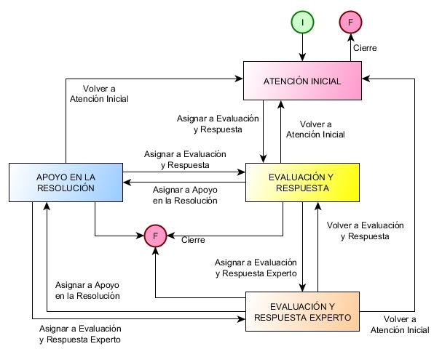
Ejemplo de Reglas de Actuación para Agata Desarrollo:

Fase | Grupo de Actuación
Atención Inicial | CAU
Evaluación y Respuesta | Dirección de Proyecto de Apoyo (Oficina Técnica)
Apoyo a la Resolución | Director de Proyecto
Evaluación y Respuesta Experto | Proveedor (GMV)

Flujo Soporte Avanzado 2 Niveles
Solicitantes:
- Usuarios expertos (niveles 2) de los diferentes organismos que consumen los Servicios Horizontales.

Actores que participan en la prestación:
- Oficina Técnica
- Proveedor
- Dirección de Proyecto

Descripción:
- Registro: usuario autenticado con acceso a esta operación del servicio registra el tique. Parámetros de registro (opcionales):
  - Componente de SW afectado
  - Versión SW del componente
  - Entorno

- Evaluación y Respuesta:
  - Verifica que la información del tique es correcta-
  - Solicita información al solicitante si fuera preciso.
  - Realiza búsqueda en el sistema para identificar si hay incidencias similares, las relaciona (si es el caso), identifica workaround en caso de que se haya aportado a incidencias relacionadas.
  - Busca en la base de conocimiento algún registro a nivel artículo de conocimiento sobre el servicio que aporte información sobre prácticas que hayan podido provocar la incidencia. Si es posible, resuelve la incidencia y cierra el tique.
  - Busca en la KB algún registro a nivel de de error conocido que pueda estar registrado sobre el servicio y versión afectada por la incidencia. En caso de encontrar error conocido con workaround, asocia el tique al problema y cierra el tique.
  - Si no es posible cerrar tique en el primer nivel, se escala a Evaluación y Respuesta Experto o Apoyo en la Resolución.

- Apoyo en la Resolución:
  - Atendido por un rol con responsabilidad en la gestión del servicio, que se encarga de aclarar cualquier duda operativa en la prestación del servicio.
  - Responde devolviendo el tique a Evaluación y Respuesta o Evaluación y Respuesta Experto, o lo cierra en caso de que corresponda.

- Evaluación y Respuesta Experto:
  - Un segundo nivel con más conocimiento técnico del producto, atiende la incidencia, realizando con su nivel de especialización funciones similares a las descritas en los niveles anteriores, aportando el mayor grado de especialización.
  - Puede solicitar más información del usuario solicitante a través del sistema.

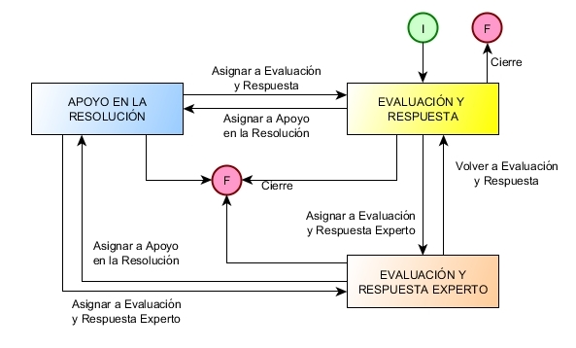
Ejemplo de Reglas de Actuación para Agata Desarrollo:

Fase | Grupo de Actuación
Evaluación y Respuesta | Dirección de Proyecto de Apoyo (Oficina Técnica)
Apoyo a la Resolución | Director de Proyecto
Evaluación y Respuesta Experto | Proveedor (GMV)

Flujo Quejas
Solicitantes:
- Responsables de los usuarios expertos (niveles 2) de los diferentes organismos que consumen los Servicios Horizontales.

Actores que participan en la prestación:
- Dirección de Proyecto

Descripción:
- Registro: usuario autenticado con acceso a esta operación del servicio registra el tique. No requiere de parámetros en el registro.

- Evaluación y Respuesta:
  - Analiza la información que reporta el solicitante y toma decisión que corresponda:
    - Registro de un problema o asociación de uno existente.
    - Registro de una propuesta de cambio o asociación a una existente.
    - Responder al solicitante.
    - Contrastar la información que refiere el solicitante.
    - Cerrar el tique.

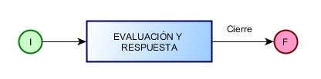
Ejemplo de Reglas de Actuación para Agata Desarrollo:

Fase | Grupo de Actuación
Evaluación y Respuesta | Dirección de Proyecto

Gestión de Peticiones
El proceso de Gestión de Peticiones es el responsable de gestionar las peticiones de usuarios que habitualmente requieren pequeños cambios en la prestación del servicio. Es la encargada de atender las peticiones de los usuarios proporcionándoles información y acceso rápido a los servicios estándar de la organización TI.

En el marco de la gestión de peticiones del servicio de Agata Desarrollo, se contempla que éste consuma a su vez operaciones del servicio de Agata Producción.

Flujo Petición General
Se define el flujo de Petición General con dos fases (Atención Primaria y Atención Especializada) y dos niveles de atención.

Solicitantes:
- Usuarios expertos (niveles 2) de los diferentes organismos que consumen los Servicios Horizontales.

Actores que participan en la prestación:
- Proveedor
- Dirección de Proyecto

Descripción:
- Registro: usuario autenticado con acceso a esta operación del servicio registra el tique. Parámetros de registro:
  - Tipo de petición: lista con una clasificación de peticiones, según el servicio. A modo de ejemplo sobre el servicio Agata Desarrollo:
    - Asistencia técnica
    - Instalación en organismo, etc.

- Atención Primaria:
  - Verifica que la información del tique es correcta.
  - Solicita información al solicitante si fuera preciso.
  - Se decide si se atiende la solicitud o se cierra si no ha lugar.
  - En caso de que se vaya a atender, se escala a Atención Especializada si fuera preciso.
  - Revisa la actuación abordada dentro de la fase Atención Especializada
  - Cierra el tique.

- Atención Especializada:
  - Atiende la solicitud.
  - Devuelve el tique a Atención Primaria una vez realizada la actuación.

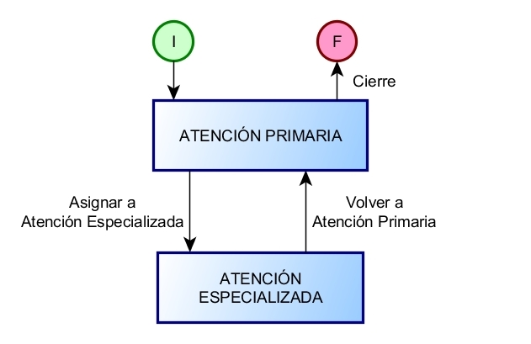
Ejemplo de Reglas de Actuación para Agata Desarrollo:

Fase | Grupo de Actuación
Atención Primaria | Dirección de Proyecto
Atención Especializada | Proveedor

Flujo Solicitar Información 2 Niveles
Solicitantes:
- Usuarios expertos (niveles 2) de los diferentes organismos que consumen los Servicios Horizontales.

Actores que participan en la prestación:
- Proveedor
- Dirección de Proyecto

Descripción:
- Registro: usuario autenticado con acceso a esta operación del servicio registra el tique. Parámetros de registro: no hay.

- Evaluación y Respuesta:
  - Verifica que la información del tique es correcta-
  - Solicita información al solicitante si fuera preciso.
  - Realiza búsqueda en el sistema para identificar artículos de conocimiento o preguntas frecuentes que aporten información adecuada para responder a la consulta.
  - Resuelve la consulta y cierra el tique.
  - Si no es posible cerrar tique en el primer nivel, se escala a Evaluación y Respuesta Experto o Apoyo en la Resolución.

- Apoyo en la Resolución:
  - Atendido por un rol con responsabilidad en la gestión del servicio, que se encarga de aclarar cualquier duda operativa en la prestación del servicio.
  - Responde devolviendo el tique a Evaluación y Respuesta o Evaluación y Respuesta Experto, o lo cierra en caso de que corresponda.

- Evaluación y Respuesta Experto:
  - Un segundo nivel con más conocimiento técnico del producto atiende la solicitud de información, realizando con su nivel de especialización funciones similares a las descritas en los niveles anteriores, aportando el mayor grado de especialización.
  - Puede solicitar más información del usuario solicitante a través del sistema.

Ejemplo de Reglas de Actuación para Agata Desarrollo:

Fase | Grupo de Actuación
Evaluación y Respuesta | Dirección de Proyecto de Apoyo (Oficina Técnica)
Apoyo a la Resolución | Director de Proyecto
Evaluación y Respuesta Experto | Proveedor (GMV)

Gestión de Problemas
Las funciones principales de la Gestión de Problemas son:

- Investigar las causas subyacentes a toda alteración, real o potencial, del servicio TI.
- Determinar posibles soluciones a las mismas.
- Proponer las peticiones de cambio (RFC) necesarias para restablecer la calidad del servicio.
- Realizar Revisiones Post Implementación (PIR) para asegurar que los cambios han surtido los efectos buscados sin crear problemas de carácter secundario.

En el contexto de la gestión de problemas de los servicios de Desarrollo, se contempla la comunicación con el servicio de Producción de manera que desde Agata Desarrollo se consumen operaciones de Agata Producción. Ejemplos: peticiones, monitorización o consultas sobre los sistemas que administra Producción.

Flujo Problema
Se define el flujo con dos fases (Atención Primaria y Atención Especializada) y dos niveles de atención:

Solicitantes:
- Servicio de desarrollo: Dirección de Proyecto y Proveedor.

Actores que participan en la prestación:
- Proveedor

Descripción:
- Registro: usuario autenticado con acceso a esta operación del servicio registra el tique. Parámetros de registro:
  - Módulo.
  - Existe workaround: lista (sí, no, n/a; parámetro inhabilitado en el registro).
  - Referencia (parámetro inhabilitado en el registro)

- Diagnóstico y Confirmación:
  - Se analiza la solicitud. Si como consecuencia de dicha actividad se determina que no se trata de un Problema, se enviaría el tique a cierre.
  - En caso de que efectivamente se trate de un problema:
    - Se crearía un error conocido donde se reportaría la información que se vaya recopilando acerca del problema, que podría ser publicada tanto para usuario finales como técnicos del servicio. Este contenido seguiría siendo alimentado
    - Se pasa a la fase de Workaround y/o Definición de RFC, donde se informaría un parámetro Existe workaround y otro en el que habría que incorporar una referencia al tique correspondiente.

  - Workaround y/o Definición de RFC:
    - Se materializa el conocimiento adquirido en la KB en el error conocido, aportando workaround en caso de que exista y publicando el conocimiento al área usuaria.
    - Si se decide implementar una solución definitiva, se registraría el tique de RFC correspondiente y se añade la referencia en el tique. Para proyectos de SS.HH., una vez constatada la existencia del problema, se reportaría en la herramienta de ticketing correspondiente (TEO) el defecto, para que sea gestionado con dicha herramienta. Una vez hecho, se cerraría el tique de problema.

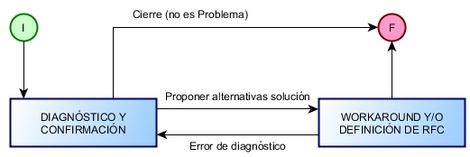
Ejemplo de Reglas de Actuación para Agata Desarrollo:

Fase | Grupo de Actuación
Diagnóstico y Confirmación | Proveedor
Workaround y/o Definición de RFC | Proveedor

Gestión de Accesos
La Gestión de Accesos es el proceso por el cual a un usuario se le brindan los permisos necesarios para hacer uso de los servicios documentados en el Catálogo de Servicios de la organización TI.
En este contexto, Agata Desarrollo consume operaciones de Agata Producción cuando lo necesita en el marco de la gestión de accesos. Ejemplos: peticiones de alta, baja, modificación de permisos o usuarios que se gestionan en archivos de configuración.
Se propone implementar dos flujos con 2 niveles, con posibilidad o no, de tener una fase asociada a pendiente de terceros.

Flujo Acceso 2 Niveles
Solicitantes:
- Responsables de los usuarios expertos (niveles 2) de los diferentes organismos que consumen los Servicios Horizontales.

Actores que participan en la prestación:
- CAU (Atención Inicial) y Dirección de Proyecto.

Descripción:
- Registro: usuario autenticado con acceso a esta operación del servicio registra el tique. Parámetros de registro:
  - Tipo de solicitud sobre el acceso (checks): alta, baja, modificación.
  - Nº de altas solicitadas
  - Nº de bajas solicitadas
  - Nº de modificaciones solicitada

- Atención y Respuesta inicial:
  - Se analiza la solicitud. Si se requiere información, se solicita.
  - Si la solicitud no es procedente, se cierra el tique.
  - Si la solicitud requiere de la participación de un segundo nivel (ej. una aclaración o una aprobación), se escala a Evaluación y Respuesta Dirección.
  - Se informan los siguientes parámetros:
    - Nº de altas realizadas
    - Nº de bajas realizadas
    - Nº de modificaciones realizadas
  - Si procede, se gestionan los accesos solicitados.
  - Si requiere de la participación de otros actores no involucrados en el servicio (Agata Desarrollo) se escalaría a la fase Pendiente de Terceros.
  - Si requiere la involucración de un agente que no participe actuando sobre NAOS (ej. una lista de correo, escala el tique a Pendiente de Terceros.

- Evaluación y Respuesta Dirección:
  - Valora la solicitud.
  - Si no procede, cierra el tique.
  - Si procede, informa los parámetros Nº de altas realizadas, Nº de bajas realizadas y Nº de modificaciones realizadas, y devuelve el tique a Atención y Respuesta Inicial.

- Pendiente de Terceros:
  - Se registra tique relacionado en el caso de que la prestación del servicio que se requiere es gestionada a través de la misma instancia NAOS (ej. Agata Producción). Una vez resuelta, se cerraría el tique.
  - Si lo que se requiere no se gestiona dentro de la instancia de NAOS, el tique permanece en esta fase y se añade como comentario la información que se precise para el seguimiento.

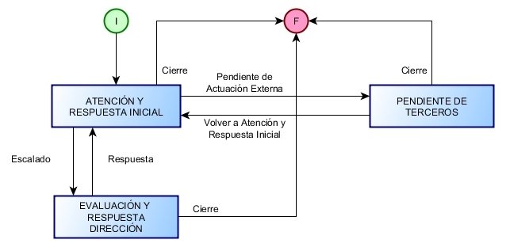
Ejemplo de Reglas de Actuación para Agata Desarrollo:

Fase | Grupo de Actuación
Atención y Respuesta Inicial | Grupo de Atención a Usuarios (CAU)
Pendiente de Terceros | Grupo de Atención a Usuarios (CAU)
Evaluación y Respuesta Dirección | Dirección de Proyecto

Flujo Acceso 2 Niveles sin Pendiente de Terceros
Solicitantes:
- Responsables de los usuarios expertos (niveles 2) de los diferentes organismos que consumen los Servicios Horizontales.

Actores que participan en la prestación:
- Se contemplan dos escenarios:
  - CAU (Atención Inicial) y Dirección de Proyecto.
  - Dirección de Proyecto Apoyo y Dirección de Proyecto.

Descripción: similar a la del flujo “Acceso 2 Niveles”, prescindiendo de la fase Pendiente de Terceros.

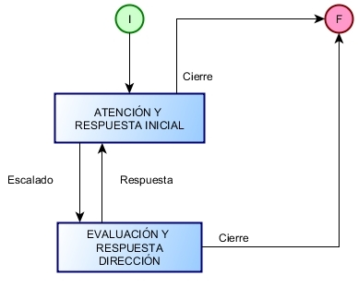
Ejemplo de Reglas de Actuación para Agata Desarrollo, con el escenario 1:

Fase | Grupo de Actuación
Atención y Respuesta Inicial | Grupo de Atención a Usuarios (CAU)
Evaluación y Respuesta Dirección | Dirección de Proyecto

Ejemplo de Reglas de Actuación para Agata Desarrollo, con el escenario 2:

Fase | Grupo de Actuación
Dirección de Proyecto | Dirección de Proyecto Apoyo
Evaluación y Respuesta Dirección | Dirección de Proyecto

Gestión de Niveles de Servicio
La Gestión de Niveles de Servicio vela por la calidad de los servicios, alineando tecnología con procesos de negocio y a unos costes razonables. Para cumplir sus objetivos es imprescindible que la Gestión de Niveles de Servicio conozca las necesidades de sus clientes, defina correctamente los servicios ofrecidos y monitorice la calidad del servicio respecto a los objetivos establecidos en los Acuerdos de Nivel de Servicio.

Flujo Mejora Continua
Solicitantes:
- Dirección de Proyecto.

Actores que participan en la prestación:
- Dirección de Proyecto.

Descripción:
- Dirección de Proyecto registra el tique. No hay parámetros asociados. Ejemplo de solicitud: registro de tique asociado a una mejora en los ANS.

Ejemplo de Reglas de Actuación para Agata Desarrollo, con el escenario 2:

Fase | Grupo de Actuación
Evaluación y Respuesta | Dirección de Proyecto

Gestión de Cambios
Gestión de Cambios es el proceso responsable de supervisar y aprobar la introducción o modificación de los servicios prestados garantizando que todo el proceso ha sido convenientemente planificado, evaluado, probado, implementado y documentado.

El principal objetivo de la Gestión de Cambios es la evaluación y planificación del proceso de cambio para asegurar que, si este se lleva a cabo, se haga de la forma más eficiente, siguiendo los procedimientos establecidos y asegurando en todo momento la calidad y continuidad del servicio TI.

Flujo Registrar Cambios (Propuesta de Mejora)
Solicitantes:
- Responsables de los usuarios expertos (niveles 2) de los diferentes organismos que consumen los Servicios Horizontales.

Actores que participan en la prestación:
- Dirección de Proyecto.

Descripción:
- Registro: solicitante registra una propuesta de mejora relacionada con el producto o con la prestación del servicio.

- Revisión y Evaluación:
  - Si procede: crea en la herramienta correspondiente (TEO) un tique de evolutivo para analizar el coste de implementación de la propuesta. En TEO se toma la decisión de abordar o no la propuesta, y se escala a Pendiente de Planificación.
  - Si no procede, se cierra el tique.

- Pendiente de Planificación:
  - Según se haya decidido en TEO, se acometerá o no la propuesta. Si se aborda, se escala a Pendiente Implementación. En caso contrario, se cierra.

- Pendiente Implementación:
  - A la espera de implementación de la propuesta. En TEO se gestiona la implementación y se realizan las pruebas. Una vez implementada satisfactoriamente, se informa en el tique y se cierra.

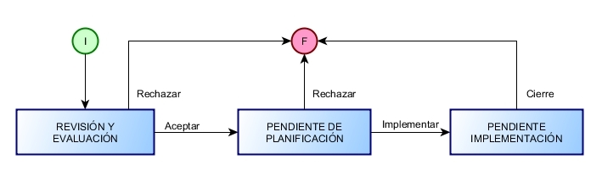
En el transcurso del tique se informarían los siguientes parámetros:
- Ámbito: Producto / Servicio.
- Aceptada: Sí / No
- Fecha planificada

Ejemplo de Reglas de Actuación para Agata Desarrollo, con el escenario 2:

Fase | Grupo de Actuación
Revisión y Evaluación | Dirección de Proyecto
Pendiente de Planificación | Dirección de Proyecto
Pendiente Implementación | Dirección de Proyecto

AGATA Producción

Operaciones
Tomado como referencia la situación actual del catálogo de servicios de la rama de Servicios TI de Sandetel en NAOS 2.4, se identifican las siguientes operaciones asociadas a los servicios de producción (entre ellos, el servicio Agata Producción), en un escenario en el que los servicios de producción ofrecidos por Sandetel se migrarían a NAOS 3.

Proceso ITIL | Operación
G. Incidencias | Notificar Incidencia
G. Incidencias | Notificar Incidencia Proactiva
G. Incidencias | Presentar Reclamación
G. Peticiones | Realizar Petición
G. Peticiones | Realizar Petición Interna
G. Peticiones | Realizar Petición a Producción de Sistemas TI
G. Peticiones | Solicitar Trabajo Programado
G. Peticiones | Realizar Consulta
G. Peticiones | Solicitar Documentación
G. Cambios | Solicitar Cambio

Petición derivaría en cambio, menor (no preaprobado, requiere aprobación por gestor del cambio pero por otra vía que el CAB) o mayor, que pasa por CAB.

La Gestión de Cambios no está implementada actualmente para los servicios de Producción en NAOS 2.4. Se pondría en marcha con el paso a NAOS 3.

Ejemplos de relación, en este caso, entre el servicio de Desarrollo y el servicio de Producción:
- Incidencia o problema de producción, que se escala a Desarrollo mediante la creación de tiques relacionados.
- Despliegue y cambios: versión en desarrollo en desarrollo que va a pasar a explotación, genera una RFC de cambio (tique relacionado).

Accesos al Catálogo
La siguiente tabla muestra la relación de qué operaciones del servicio Agapa Producción estarían disponibles en catálogo para los diferentes grupos de usuarios:

Operación | Grupo
Notificar Incidencia | Usuarios expertos de los diferentes organismos, Desarrollo
Notificar Incidencia Proactiva | CAU, Vigilancia, Proveedor
Presentar Reclamación | Responsables usuarios expertos de los diferentes organismos
Realizar Petición | Usuarios expertos de los diferentes organismos, Desarrollo
Realizar Petición Interna | Proveedor,
Realizar Petición a Producción de Sistemas TI | Proveedor, usuarios avanzados de sandetel, Desarrollo
Solicitar Trabajo Programado | Proveedor
Realizar Consulta
Solicitar Documentación
Solicitar Cambio | Proveedor, usuarios expertos de los organismos, Desarrollo.

Reglas de Clasificación
Para la valoración de los diferentes procesos, sobre la base de los procedimientos que actualmente se utilizan en Servicios TI en NAOS 2.4, se proponen los siguientes cambios para la migración a NAOS 3:

- Eliminación del filtrado:
  - Agrupar los 9 grupos de tramitación de Diseño y Planificación del proveedor de Gestión de Infraestructuras en uno solo, pues, en la práctica, los usuarios están asignados a todos los grupos.
  - Agrupar los 6 grupos de tramitación de Producción y Explotación del proveedor de Gestión de Infraestructuras en uno solo, por el mismo motivo.

- Redefinición de la actividad relacionada con Trabajo Planificado. Se propone atender los trabajos programados en un procedimiento a tal fin, ofreciendo en la correspondiente operación.

- Parámetros personalizados según el procedimiento. Actualmente existen dos parámetros de tipo Lista asociados a cada uno de los procedimientos asociados al flujo reactivo: “Servicio” y “Categoría resolución”. Para poder reutilizar en NAOS 3 un mismo procedimiento en diferentes servicios y operaciones, el fichero de parámetros ha de ser también el mismo.

Como resultado de todo lo anterior, la siguiente tabla muestra la relación entre las diferentes operaciones asociadas a los servicios de producción (Agata Producción) y los respectivos flujos (procesos) bajo las que se llevan a cabo, cuyos detalles se presentan en los siguientes apartados.

Operación | Flujo
Notificar Incidencia | Incidencia Reactiva
Notificar Incidencia Proactiva | Incidencia Proactiva
Presentar Reclamación | Incidencia Reactiva
Realizar Petición | Petición Reactiva
Realizar Petición Interna | Petición Interna
Realizar Petición a Producción de Sistemas TI | Petición Producción de Sistemas TI
Solicitar Trabajo Programado | Trabajo Programado
Realizar Consulta | Petición Proactiva
Solicitar Documentación | Petición Proactiva
Solicitar Cambio | Cambios

Procesos

Gestión de Incidencias

Flujo Incidencia Reactiva
Solicitantes:
- Usuarios expertos de los diferentes organismos
- Desarrollo

Actores que participan en la prestación:
- CAU
- Vigilancia
- Seguimiento del Servicio
- Diseño y Planificación
- Proveedor

Descripción: existe un primer nivel de resolución asignado a CAU, un segundo nivel en el que pueden participar Vigilancia, Seguimiento del Servicio y Diseño y Planificación, y un tercer nivel asociado al Proveedor de Gestión de la Infraestructura. Antes del cierre el tique vuelve al grupo de actuación que atendió el tique en primer nivel.

- Registro: el solicitante informa en la petición los siguientes parámetros de registro:
  - Servicio: lista de sub servicios asociado al servicio TI (obligatorio)
  - Severidad (obligatorio)
  - Entorno
  - Afecta Seguridad
  - Escalado en Sandetel

- Abierto:
  - CAU atiende el tique en primer nivel y realiza tarea obligatorias en NAOS para el cálculo de parámetros globales asociados al tique según los parámetros de registro y envío automático de SMS si fuera el caso:
    - Prioridad
    - Fecha de resolución.
    - Tiempo de respuesta de proveedor.
    - Tiempo de resolución de proveedor
  - Informa opcionalmente datos adicionales al tique:
    - Código GP
    - Genera GP
    - GP Solucionado
    - Código RFC
    - Genera RFC
    - Impide operar
    - Versión aplicación
    - RFC implementada
    - Masiva
    - Incidencia reiterativa
    - Afecta seguridad
  - Si resuelve la incidencia, informa los datos asociados a la resolución antes de enviar a Cierre:
    - Categorización resolución
    - Entorno tecnológico
    - Finalizado OK
  - Si necesita autorización, envía el tique a la fase Pendiente Autorización, de donde retomará el tique una vez contactado con la persona responsable.
  - Puede escalar la incidencia a:
    - Vigilancia
    - Seguimiento del Servicio
    - Diseño y Planificación
    - Proveedor

- En Progreso (Vigilancia):
  - Al igual que se hace en la fase Abierto, puede editar los datos adicionales y los datos de resolución.
  - Si resuelve la incidencia, tramita el tique a Resuelto.
  - Si no se le ha asignado correctamente, devuelve el tique a la fase Abierto.
  - Si requiere de la participación del proveedor, escala a la fase Evaluación.

- Seguimiento del Servicio:
  - Atiende el tique.
  - Opcionalmente edita los datos adicionales.
  - Si resuelve el tique, informa los datos de resolución y lo envía a Resuelto.
  - Si no lo resuelve, lo devuelve a la fase Abierto.

- Diseño y Planificación:
  - Atiende el tique.
  - Opcionalmente edita los datos adicionales.
  - Si resuelve el tique, informa los datos de resolución y lo envía a Resuelto.
  - Si no lo resuelve, lo devuelve a la fase Abierto.

- En Evaluación:
  - Clasifica la incidencia informando la tarea actualizar datos (clasificación proveedor) y la envía a resolución. En caso de que la información del tique no sea correcta o esté indebidamente asignada al proveedor, rechaza la asignación devolviendo el tique a la fase Abierto.

- Resolución:
  - El técnico atiende la incidencia. Si necesitase de la participación de otro grupo de actuación del proveedor, reasigna el tique al grupo que corresponda, permaneciendo el tique en fase de Resolución.
  - Si se requiere información del usuario, se escala a la fase Pendiente Información (que atienden Vigilancia o CAU).
  - Una vez resuelta la incidencia, informa los datos de resolución (categoría de resolución y entorno tecnológico) y la pasa a la fase Resuelto.
  - Opcionalmente, puede editar los datos adicionales del tique.
  - Si no procede la resolución de la incidencia, la devuelve a Evaluación.

- Resuelto:
  - CAU o Vigilancia revisan el tique y los datos de resolución del mismo.
  - Si es correcto, se envía a cierre.
  - En caso contrario, se escala a la fase que corresponda, según el histórico del tique (En Progreso o Resolución).

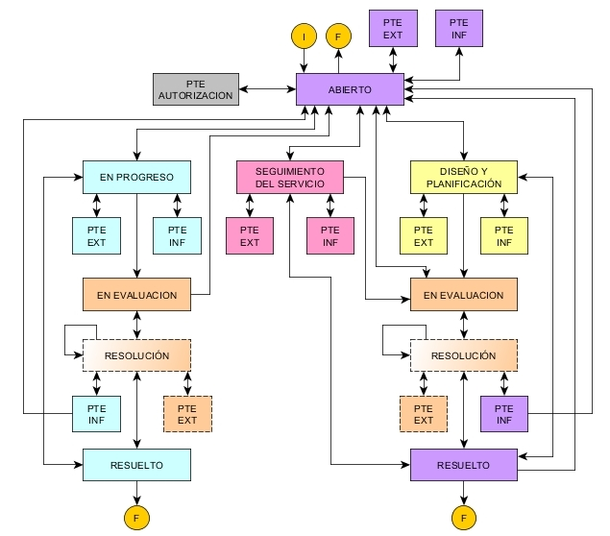

Flujo Incidencia Proactiva
Solicitantes:
- Usuarios expertos de Sandetel.

Actores que participan en la prestación:
- Vigilancia
- Proveedor

Descripción:

- Registro: el solicitante informa en la petición los siguientes parámetros de registro:
  - Servicio: lista de sub servicios asociado al servicio TI (obligatorio)
  - Severidad (obligatorio)
  - Entorno
  - Afecta Seguridad

- Abierto:
  - Vigilancia atiende el tique en primer nivel y realiza tarea obligatorias en NAOS para el cálculo de parámetros globales asociados al tique según los parámetros de registro y envío automático de SMS si fuera el caso:
    - Prioridad
    - Fecha de resolución.
    - Tiempo de respuesta de proveedor.
    - Tiempo de resolución de proveedor
  - Informa opcionalmente datos adicionales al tique:
    - Origen: Vigilancia / Proveedor / Seguimiento del Servicio / CAU
    - Código GP
    - Genera GP
    - GP Solucionado
    - Código RFC
    - Genera RFC
    - Impide operar
    - Versión aplicación
    - RFC implementada
    - Masiva
    - Incidencia reiterativa
    - Afecta seguridad
  - Si resuelve la incidencia, informa los datos asociados a la resolución antes de enviar a Cierre:
    - Categorización resolución
    - Entorno tecnológico
    - Finalizado OK
  - Puede escalar la incidencia al Proveedor (fase En Evaluación)

- En Evaluación:
  - Clasifica la incidencia informando la tarea actualizar datos (clasificación proveedor) y la envía a resolución. En caso de que la información del tique no sea correcta o esté indebidamente asignada al proveedor, rechaza la asignación devolviendo el tique a la fase Abierto.

- Resolución:
  - El técnico atiende la incidencia. Si necesitase de la participación de otro grupo de actuación del proveedor, reasigna el tique al grupo que corresponda, permaneciendo el tique en fase de Resolución.
  - Si se requiere información del usuario, se escala a la fase Pendiente Información (que atiende Vigilancia).
  - Una vez resuelta la incidencia, informa los datos de resolución (categoría de resolución y entorno tecnológico) y la pasa a la fase Resuelto.
  - Opcionalmente, puede editar los datos adicionales del tique.
  - Si no procede la resolución de la incidencia, la devuelve a Evaluación.

- Resuelto:
  - Vigilancia revisa el tique y los datos de resolución del mismo.
  - Si es correcto, se envía a cierre.
  - En caso contrario, lo devuelve al Proveedor (fase Resolución).
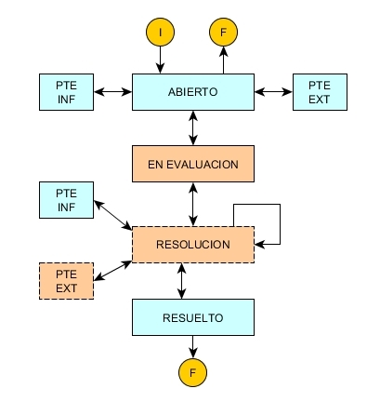

Gestión de Peticiones

Flujo Petición Reactiva
Solicitantes:
- Usuarios expertos de los diferentes organismos.

Actores que participan en la prestación:
- CAU
- Vigilancia
- Seguimiento del Servicio
- Diseño y Planificación
- Proveedor

Descripción: existe un primer nivel de resolución asignado a CAU, un segundo nivel en el que pueden participar Vigilancia, Seguimiento del Servicio y Diseño y Planificación, y un tercer nivel asociado al Proveedor de Gestión de la Infraestructura. Antes del cierre el tique vuelve al grupo de actuación que atendió el tique en primer nivel.

- Registro: el solicitante informa en la petición los siguientes parámetros de registro:
  - Servicio: lista de sub servicios asociado al servicio TI (obligatorio)
  - Severidad (obligatorio)
  - Entorno
  - Afecta Seguridad
  - Escalado en Sandetel

- Abierto:
  - CAU atiende el tique en primer nivel y realiza tarea obligatoria en NAOS para tipificar el tique según una clasificación de peticiones en dos niveles. Con ello, además se calculan parámetros globales asociados al tique según los parámetros del tique:
    - Prioridad
    - Fecha de resolución.
    - Tiempo de respuesta de proveedor.
    - Tiempo de resolución de proveedor.
  - Informa opcionalmente datos adicionales al tique:
    - Código GP
    - Genera GP
    - GP Solucionado
    - Código RFC
    - Genera RFC
    - Impide operar
    - Versión aplicación
    - RFC implementada
    - Masiva
    - Incidencia reiterativa
    - Afecta seguridad
  - Si resuelve la petición, informa los datos asociados a la resolución antes de enviar a Cierre:
    - Categorización resolución
    - Entorno tecnológico
    - Finalizado OK
  - Puede escalar la incidencia a Proveedor.
    - Vigilancia
    - Seguimiento del Servicio
    - Diseño y Planificación
    - Proveedor

- En Progreso (Vigilancia):
  - Al igual que se hace en la fase Abierto, puede editar los datos adicionales y los datos de resolución.
  - Si resuelve la petición, tramita el tique a Resuelto.
  - Si no se le ha asignado correctamente, devuelve el tique a la fase Abierto.
  - Si requiere de la participación del proveedor, escala a la fase Evaluación.

- Seguimiento del Servicio:
  - Atiende el tique.
  - Opcionalmente edita los datos adicionales.
  - Si resuelve la petición, informa los datos de resolución y lo envía a Resuelto.
  - Si no lo resuelve, lo devuelve a la fase Abierto.

- Diseño y Planificación:
  - Atiende el tique.
  - Opcionalmente edita los datos adicionales.
  - Si resuelve la petición, informa los datos de resolución y lo envía a Resuelto.
  - Si no lo resuelve, lo devuelve a la fase Abierto.

- En Evaluación:
  - Clasifica la petición informando la tarea actualizar datos (clasificación proveedor) y la envía a resolución. En caso de que la información del tique no sea correcta o esté indebidamente asignada al proveedor, rechaza la asignación devolviendo el tique a la fase Abierto.

- Resolución:
  - El técnico atiende la petición. Si necesitase de la participación de otro grupo de actuación del proveedor, reasigna el tique al grupo que corresponda, permaneciendo el tique en fase de Resolución.
  - Si se requiere información del usuario, se escala a la fase Pendiente Información (que atienden Vigilancia o CAU).
  - Una vez resuelta la petición, informa los datos de resolución (categoría de resolución y entorno tecnológico) y la pasa a la fase Resuelto.
  - Opcionalmente, puede editar los datos adicionales del tique.
  - Si no procede la resolución de la petición, la devuelve a Evaluación.

- Resuelto:
  - CAU o Vigilancia revisan el tique y los datos de resolución del mismo.
  - Si es correcto, se envía a cierre.
  - En caso contrario, se escala a la fase que corresponda, según el histórico del tique (En Progreso o Resolución).

Flujo Petición Interna
Solicitantes:
- Proveedor
- Usuarios expertos de Sandetel.

Actores que participan en la prestación:
- Proveedor

Descripción:

- Registro: el solicitante informa en la petición los siguientes parámetros de registro:
  - Servicio: lista de sub servicios asociado al servicio TI (obligatorio)
  - Tipo de petición
  - Severidad (obligatorio)
  - Entorno

- En Evaluación:
  - El proveedor clasifica la petición informando la tarea actualizar datos (clasificación proveedor) y la envía a resolución. Con ello, además se calculan parámetros globales asociados al tique según los parámetros del tique:
    - Prioridad
    - Fecha de resolución.
    - Tiempo de respuesta de proveedor.
    - Tiempo de resolución de proveedor.
  - Informa opcionalmente datos adicionales al tique:
    - Código GP
    - Genera GP
    - GP Solucionado
    - Código RFC
    - Genera RFC
    - Impide operar
    - Versión aplicación
    - RFC implementada
    - Masiva
    - Incidencia reiterativa
    - Afecta seguridad
  - Escala el tique a la fase Resolución.

- Resolución:
  - El técnico atiende la petición. Si necesitase de la participación de otro grupo de actuación del proveedor, reasigna el tique al grupo que corresponda, permaneciendo el tique en fase de Resolución.
  - Una vez resuelta la petición, informa los datos de resolución (categoría de resolución y entorno tecnológico) y la pasa a la fase Resuelto.
  - Opcionalmente, puede editar los datos adicionales del tique.
  - Si no procede la resolución de la petición, la devuelve a Evaluación.

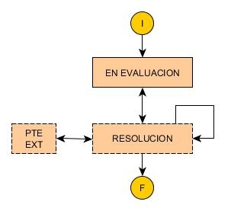

Flujo Producción de Sistemas TI
Solicitantes:
- Proveedor
- Usuarios expertos de Sandetel.

Actores que participan en la prestación:
- Proveedor
- Mantenimiento CPD (Sandetel)

Descripción:

- Registro: el solicitante informa en la petición los siguientes parámetros de registro:
  - Servicio: lista de sub servicios asociado al servicio TI (obligatorio)
  - Tipo de petición
  - Severidad (obligatorio)
  - Entorno

- En Evaluación:
  - El proveedor clasifica la petición informando la tarea actualizar datos (clasificación proveedor) y la envía a resolución. Con ello, además se calculan parámetros globales asociados al tique según los parámetros del tique:
    - Prioridad
    - Fecha de resolución.
    - Tiempo de respuesta de proveedor.
    - Tiempo de resolución de proveedor.
  - Informa opcionalmente datos adicionales al tique:
    - Código GP
    - Genera GP
    - GP Solucionado
    - Código RFC
    - Genera RFC
    - Impide operar
    - Versión aplicación
    - RFC implementada
    - Masiva
    - Incidencia reiterativa
    - Afecta seguridad
  - Escala el tique a la fase Resolución (Proveedor) o a Mantenimiento CPD (Sandetel).

- Resolución:
  - El técnico atiende la petición. Si necesitase de la participación de otro grupo de actuación del proveedor, reasigna el tique al grupo que corresponda, permaneciendo el tique en fase de Resolución.
  - Una vez resuelta la petición, informa los datos de resolución (categoría de resolución y entorno tecnológico) y la pasa a la fase Resuelto.
  - Opcionalmente, puede editar los datos adicionales del tique.
  - Si no procede la resolución de la petición, la devuelve a Evaluación.

- Mantenimiento CPD:
  - El técnico atiende la petición, informa los datos de resolución y cierra el tique.
  - En caso contrario, devuelve el tique a Evaluación.

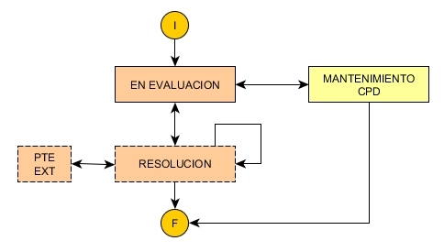

Flujo Trabajo Progamado
Solicitantes:
- Usuarios expertos de Sandetel.

Actores que participan en la prestación:
- Vigilancia
- Proveedor

Descripción:

- Registro: el solicitante informa en la petición los siguientes parámetros de registro:
  - Servicio: lista de sub servicios asociado al servicio TI (obligatorio)
  - Severidad (obligatorio)
  - Entorno
  - Fecha y hora de inicio trabajo programado

- Abierto:
  - Vigilancia atiende el tique en primer nivel y realiza tarea obligatorias en NAOS para el cálculo de parámetros globales asociados al tique según los parámetros de registro y envío automático de SMS si fuera el caso:
    - Prioridad
    - Fecha de resolución.
    - Tiempo de respuesta de proveedor.
    - Tiempo de resolución de proveedor
  - Informa opcionalmente datos adicionales al tique:
    - Origen: Vigilancia / Proveedor / Seguimiento del Servicio / CAU
    - Código GP
    - Genera GP
    - GP Solucionado
    - Código RFC
    - Genera RFC
    - Impide operar
    - Versión aplicación
    - RFC implementada
    - Masiva
    - Incidencia reiterativa
    - Afecta seguridad
  - Si cierra el tique, informa los datos asociados a la resolución antes de enviar a Cierre:
    - Categorización resolución
    - Entorno tecnológico
    - Finalizado OK
  - Escalar el tique al Proveedor (fase En Evaluación)

- En Evaluación:
  - Clasifica el tique informando la tarea actualizar datos (clasificación proveedor).
  - Envía el tique a la fase Trabajo Programado.

- Trabajo Programado:
  - Vigilancia informa tarea para el envío de SMS notificando inicio del trabajo programado.
  - Escala el tique a Resolución para que el proveedor ejecute el trabajo programado.

- Resolución:
  - El técnico atiende la solicitud de trabajo programado. Si necesitase de la participación de otro grupo de actuación del proveedor, reasigna el tique al grupo que corresponda, permaneciendo el tique en fase de Resolución.
  - Una vez realizada la actuación, informa los datos de resolución (categoría de resolución y entorno tecnológico) y la pasa a la fase Resuelto.
  - Puede devolver el tique a la fase Trabajo Programado.
  - Opcionalmente, puede editar los datos adicionales del tique.

- Resuelto:
  - Vigilancia revisa el tique y los datos de resolución del mismo.
  - Si es correcto, se envía a cierre. Antes se informa tarea para notificación vía SMS del fin del trabajo programado.
  - En caso contrario, lo devuelve al Proveedor (fase Resolución).

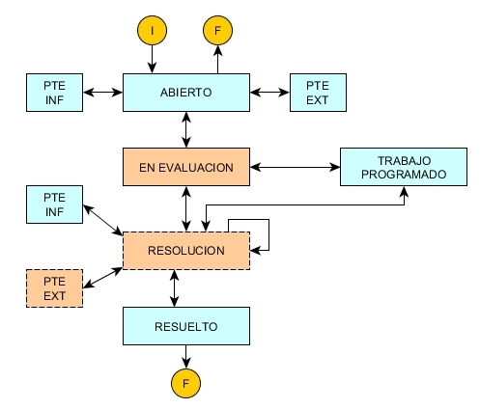

Gestión de Cambios

Flujo Cambios (borrador)
Descripción:

- Registro: el solicitante registra la petición de cambio e informa un amplio conjunto de parámetros.

  - Obligatorios: tipo de RFC, fecha solicitud, resumen/título, nombre, departamento, área, unidad, descripción del cambio, justificación, origen, prioridad, monitorización, encomienda, servicio, instancia, fecha de implementación deseada, afecta a más de un usuario, afecta a más de una infraestructura, afecta a más de un cliente, Implica ventana planificada de corte, supone cambio de versión, requiere actualizar documentación, instrucciones marcha atrás...

  - Opcionales: motivo que origina la urgencia, nombre de la persona de Sandetel responsable que autoriza el cambio, código problema, código incidencia, código entrega, código requerimiento compra, código por tareas previas NAOS, Código/s de otras RFCs a las que se encuentre vinculadas, otros códigos, Áreas/Unidades implicadas en la construcción del cambio, ¿Es necesario informar a personal externo y/o interno a SDS, en algún momento del cambio?, Persona/s de contacto en caso de situación crítica durante la ejecución, duración prevista, implica coste...

- Análisis RFC
  - Grupo de actuación: Gestor de Cambios
  - Transiciones posibles:
    - Aceptar petición: escala hacia la fase Evaluación y Programación del Cambio (Gestor de Cambios / CAB / Comité de Dirección)
    - Rechazar petición: pasa a la fase Devolución.
    - RFC preaprobada
    - Implementar RFC: Para realizar esta transición, se valida que la Prioridad sea Emergencia, o bien que la RFC ya haya sido aprobada (que ya haya pasado por Evaluación del cambio y haya sido aprobada).
    - Solicitar aprobación: se escala el tique para aprobación del responsable.
- Devolución:
  - Grupo de actuación: Gestor de Cambios
  - Se informa el motivo devolución.
  - Transiciones posibles:
    - Cierre: tramita hacia Cierre temporal. Se valida que los parámetros de motivo de devolución estén informados (parámetro de tipo lista y comentarios).
    - Volver a Análisis RFC: tramita hacia la fase Análisis RFC (en caso de error).

- RFC Preaprobada:
  - Cuando una RFC sea considerada preaprobada, permanecerá en esta fase y desde aquí se crearán los sucesivos tiques de peticiones que no requieran aprobación. Para localizar las RFC preaprobadas en NAOS, bastará con realizar una búsqueda de tique de este tipo y seleccionar la fase RFC Preaprobada.
  - Grupos de usuario tramitador: Gestor de cambios.
  - Transiciones posibles:
    - Cierre: tramita hacia Cierre temporal.
    - Volver a Análisis RFC: tramita hacia la fase Análisis RFC (vuelta atrás en caso de error).
  - Se informan los datos resolución.

- RFC Aceptada:
  - Grupos de actuación: Gestor de cambios.
  - Transiciones posibles:
    - Evaluar el cambio: requiere que se informe previamente el parámetro “Asignar código RFC”.
    - Implementación: en caso de que la RFC esté tipificada como Urgente. Se valida que se le haya asignado código a la RFC.
    - Volver a Análisis de la RFC: posibilita el regreso, en caso de necesidad.
  - “Asignar código RFC”. Se asigna código a la RFC, con el formato “RFC-AA-id_NAOS“, donde “AA” son los dos últimos dígitos del año en curso y “id_NAOS” es el número de tique NAOS que se está atendiendo. Posibilidad de marcar mediante parámetros que la RFC sea un anexo de otro RFC contenedora (serán tiques relacionados en NAOS). A modo de ejemplo :
    - RFC contenedora: lista (sí/no).
    - Anexo de RFC: lista (sí/no).
    - Código RFC contenedora (cadena).

- Evaluación y Programación del Cambio:
  - Grupos de actuación: Gestor de Cambio (si bien, tanto el CAB como el Comité de Dirección podrán consultar los tiques en NAOS y obtener los listados oportunos)
  - Tarea obligatoria: aprobar / rechazar RFC. Se informa si se aprueba, la fecha de aprobación y el motivo de la no aprobación si fuera el caso. Se informa fecha prevista de implementación.

- Implementación:
  - Grupo de actuación: proveedor
  - Desde esta fase, el proveedor creará los tiques relacionados que necesite para implementar la RFC. Una vez implementada y añadido el PIR de implementación, se enviará el tique a Post implantación (pendiente PIR configuración).
  - Se informan los parámetros asociados a la ficha de resultados post implantación de cambio.

- Pendiente PIR
  - Se informan cambios en la CMDB, PIR configuración y los datos de la ficha de resultados post implantación de cambio.

